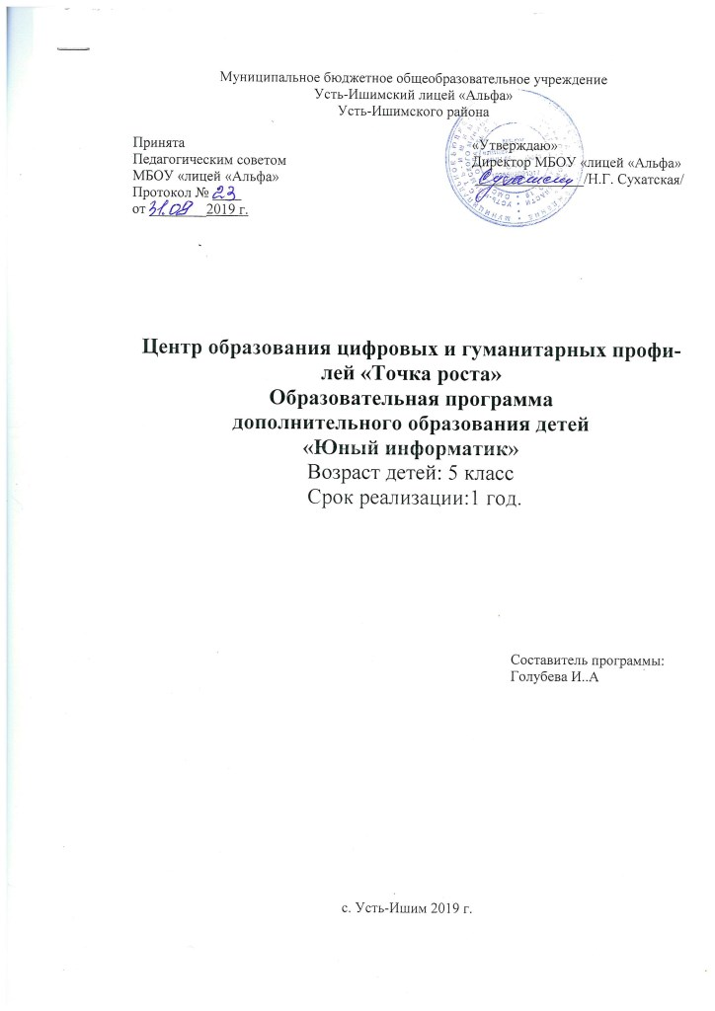

Пояснительная записка
Современный период развития информационного общества массовой глобальной коммуникации характеризуется масштабными изменениями в окружающем мире, влекущими за собой пересмотр социальных требований к образованию, предполагающими его ориентацию не только на усвоение обучающимся определенной суммы знаний, но и на развитие его личности, его познавательных и созидательных способностей. Большими возможностями в развитии личностных ресурсов младших школьников обладает пропедевтическая подготовка в области информатики и ИКТ, причем не только ее технологический аспект, связанный с овладением практическими умениями и навыками работы со средствами ИКТ, но и теоретический аспект, способствующий формированию мировоззренческих, творческих и познавательных способностей учащихся.
Курс «Юный информатик» предназначен для учащихся 5 класса и нацелен на:
- развитие познавательных, интеллектуальных и творческих способностей учащихся, их образного, логического и алгоритмического мышления;
- воспитание интереса к информатике, стремления использовать полученные знания в процессе обучения другим предметам и в жизни;
- формирование общеучебных умений и навыков на основе средств и методов информатики и ИКТ, в том числе овладение умениями работать с различными видами информации, самостоятельно планировать и осуществлять индивидуальную и коллективную информационную деятельность, представлять и оценивать ее результаты.
Для достижения комплекса поставленных целей необходимо решить следующие задачи:
- включить в учебный процесс содержание, направленное на формирование у школьников основных общеучебных умений информационно-логического характера;
- создать условия для овладения основными универсальными умениями информационного характера;
- сформировать у учащихся умения организации собственной учебной деятельности;
- организовать работу в виртуальных лабораториях и учебных средах, направленную на овладение первичными навыками исследовательской деятельности, получение опыта принятия решений и управления объектами с помощью составления для них алгоритмов;
- создать условия для овладения основами продуктивного взаимодействия и сотрудничества со сверстниками и взрослыми.

Общая характеристика курса
Курс «Юный информатик» является расширением и углублением изучения предмета информатика.
В современном мире важность школьной информатики можно сопоставить по значению с введением всеобщей грамотности. Знание компьютера и информационных технологий для ученика является обязательным условием его дальнейшей полноценной жизни и деятельности. К сожалению, зачастую потребительское отношение учащихся к информационным технологиям препятствует развитию их познавательных и творческих способностей, поэтому особенно важно применение факультативных занятий по информатике и ИКТ для всестороннего развития личности.
Обязательным условием организации курса клуба «Юный информатик» является использование ИКТ на этапе решения задач и для представления полученных решений, что способствует развитию соответствующих навыков информационной деятельности. Предполагается использование учебных сред и виртуальных лабораторий, обеспечивающих учащимся возможность манипулировать экранными объектами, наблюдать динамику решения, повторять найденное решение, осмысливать его и пытаться найти ошибки или более рациональное решение. Кроме того, предполагается использование графического редактора Paint и редактора презентаций PowerPoint. Предполагается знакомство со средой программирования QBasic, изучение и практическое применение операторов графики.

Образовательные результаты освоения содержания курса
В результате освоения учениками программы факультативного курса планируется достижение следующих результатов:
личностные:
- овладение начальными навыками адаптации в динамично развивающемся современном информационном обществе;
- развитие мотивации учебной деятельности;
- обеспечение ценностной ориентации детей;
- развитие самостоятельности и личной ответственности за результаты своей деятельности;
- развитие навыков сотрудничества со взрослыми и сверстниками;
метапредметные:
- овладение основными общеучебными умениями информационно-логического характера, например: анализ объектов и ситуаций; синтез как составление целого из частей и самостоятельное достраивание недостающих компонентов; выбор оснований и критериев для сравнения и классификации объектов; обобщение и сравнение данных; установление причинно - следственных связей; построение логических цепочек рассуждений;
- овладение умениями организации собственной учебной деятельности, включающими: целеполагание – постановку учебной задачи на основе соотнесения того, что уже известно, и того, что требуется установить; планирование – определение последовательности промежуточных целей с учетом конечного результата, разбиение задачи на подзадачи; прогнозирование результата; контроль полученного результата (обнаружение ошибки) и коррекция плана действий в случае обнаружения ошибки; оценка – осознание учащимся того, насколько качественно им решена учебно-познавательная задача;
- овладение основными универсальными умениями информационного характера: постановка и формулирование проблемы; поиск и выделение необходимой информации; структурирование информации; выбор наиболее рациональных способов решения задач в зависимости от конкретных условий; самостоятельное создание алгоритмов деятельности для решения проблем творческого и поискового характера;
- овладение информационным моделированием как основным методом приобретения знаний: умение строить разнообразные информационные структуры для описания объектов; умение «читать» таблицы, графики, схемы; умение выбирать форму представления информации в зависимости от стоящей задачи;
- овладение начальными навыками исследовательской деятельности, проведения виртуальных экспериментов; овладение способами и методами освоения новых инструментальных средств;
- овладение основами продуктивного взаимодействия и сотрудничества со сверстниками и взрослыми: умение правильно и однозначно сформулировать мысль в понятной собеседнику форме; умение осуществлять в коллективе совместную информационную деятельность, в частности при выполнении проекта; умение выступать перед аудиторией, представляя ей результаты своей работы с помощью средств ИКТ; использование коммуникативных технологий в учебной деятельности и повседневной жизни;
предметные:
- формирование навыков подхода к решению метапредметных задач с применением средств ИКТ;
- умение формально выполнять алгоритмы;
- умение создавать алгоритмы для управления виртуальными исполнителями;
- умение создавать и выполнять программы для решения несложных алгоритмических задач построения графических изображений в выбранной среде программирования;
- умение использовать готовые прикладные компьютерные программы и сервисы в учебной деятельности.

Тематическое планирование

№ п/п | Дата |  | Тема занятия |  | Кол-во  часов | Основной вид  учебной  деятельности | Отрабатываемые  УУД
 | План | Факт
 |  |  | Решение логических задач в графическом редакторе Paint |  | 24 часов | Познание нового.  Практическая работа. | Способы решения задач.  Логические действия и операции.
1-9 |  |  | Решение головоломок в процессе освоения инструментов графического редактора Paint. |  | 9 | Практическая работа в виртуальных лабораториях. | Первичные навыки исследовательской деятельности.  Опыт принятия решений.
10-12 |  |  | Анализ и синтез объектов. |  | 3
13-15 |  |  | Планирование последовательности действий. |  | 3
16-24 |  |  | Проведение мини-исследований в графическом редакторе Paint. |  | 9
 |  |  | Табличный способ решения логических задач |  | 24 часов
25-27 |  |  | Объект и класс объектов. |  | 3 | Познание нового.  Практическая работа.  Практическое применение имеющихся знаний. | Управление объектами с помощью составленных для них алгоритмов.  Логические действия и операции.  Самоконтроль.  Способы решения задач
28-30 |  |  | Отношение между объектами. |  | 3
31-33 |  |  | Понятие взаимно-однозначного соответствия. |  | 3
34-36 |  |  | Таблицы типа «объекты–объекты–один» (ООО). |  | 3
37-42 |  |  | Логические задачи, требующие составления одной таблицы типа ООО. |  | 6
43-48 |  |  | Логические задачи, требующие составления двух таблиц типа ООО. |  | 6
 |  |  | Решение алгоритмических задач |  | 39 часов
49-57 |  |  | Задачи о переправах. Задачи о разъездах. |  | 9 | Практическое применение имеющихся знаний. | Логические действия и операции.  Планирование последовательности действий.
58-66 |  |  | Задачи о переливаниях. |  | 9
67-72 |  |  | Задачи о перекладываниях. Задачи о взвешиваниях. |  | 9
73-78 |  |  | Решение задач в виртуальных лабораториях. |  | 6
79-81 |  |  | Разные способы представления решения задач. |  | 3
82-84 |  |  | Анимированное решение в редакторе презентаций. |  | 3
 |  |  | Выявление закономерностей |  | 15часа
85-87 |  |  | Выявление «лишнего» элемента множества. |  | 3 | Практическая работа в виртуальных лабораториях. | Первичные навыки исследовательской деятельности.  Опыт принятия решений.  Ассоциации.  Проведение аналогий.
88-90 |  |  | Аналогии. Ассоциации. |  | 3
91-93 |  |  | Продолжение числовых и других рядов. Поиск недостающего элемента. |  | 3
94-99 |  |  | Разгадывание «чёрных ящиков».  Работа в виртуальной лаборатории. |  | 6
100-114 |  |  | Подготовка итогового проекта и его защита |  | 15 часа | Практическое применение приобретенных знаний. | Развитие навыков творческого применения своих знаний и умений.  Умение выступать перед аудиторией, представляя ей результаты своей работы с помощью средств ИКТ.
115-117 |  |  | Резерв |  | 3 часа
 |  |  | Табличный способ решения логических задач | 18 часа
118-123 |  |  | Логические задачи, требующие составления одной таблицы типа ООО. | 6 |  | Практическое применение имеющихся знаний. | Логические действия и операции.
124-129 |  |  | Логические задачи, требующие составления двух таблиц типа ООО. | 6
130135 |  |  | Решение задач | 6
 |  |  | Решение логических задач путем рассуждений | 12 часов
136-138 |  |  | Индукция | 3 |  | Познание нового.  Практическая работа. | Умение выдвигать предположение.  Сопоставление результатов с исходными данными.
139-141 |  |  | Дедукция | 3
142-144 |  |  | Задачи о лжецах | 3
145-147 |  |  | Логические выводы | 3
 |  |  | Решение алгоритмических задач | 18 часов
148-153 |  |  | Решение задач в виртуальных лабораториях. | 6 |  | Практическая работа в виртуальных лабораториях. | Развитие навыков исследовательской деятельности.  Управление объектами с помощью составленных для них алгоритмов.
154-159 |  |  | Разные способы представления решения задач. | 6
160-165 |  |  | Анимированное решение в редакторе презентаций. | 6
 |  |  | Решение комбинаторных задач | 15 часов
166-168 |  |  | Подходы к решению комбинаторных задач. | 3 |  | Познание нового.  Практическая работа. | Подходы к решению комбинаторных задач. Использование графов.
169-171 |  |  | Графы | 3
172-174 |  |  | Использование графов для решения комбинаторных задач | 3
175-180 |  |  | Решение комбинаторных задач в графическом редакторе Paint | 6
 |  |  | Разработка выигрышных стратегий | 18 часов
181-183 |  |  | Игра Баше | 3 |  | Познание нового. Практическая работа в среде графических исполнителей. | Развитие навыков разработки алгоритмов для решения поставленной задачи.  Выбор наиболее рациональных способов решения задач.
184-186 |  |  | Стратегия игры. Дерево игры. | 3
187-189 |  |  | Неполное дерево игры, оформленное в виде таблицы. | 3
190-192 |  |  | Выигрышная стратегия | 3
193-195 |  |  | Доказательство отсутствия выигрышной стратегии | 3
196-198 |  |  | Решение задач | 3
199-216 |  |  | Подготовка итогового проекта и его защита | 18 часов |  | Практическое применение приобретенных знаний. | Развитие навыков творческого применения своих знаний и умений.  Умение выступать перед аудиторией, представляя ей результаты своей работы с помощью средств ИКТ.

Итого 216 часов

Содержание
«Юный информатик»
Решение логических задач в графическом редакторе Paint
Решение головоломок в процессе освоения инструментов графического редактора Paint. Анализ и синтез объектов. Планирование последовательности действий. Проведение мини-исследований в графическом редакторе Paint.
Табличный способ решения логических задач
Объект и класс объектов. Отношение между объектами. Понятие взаимно-однозначного соответствия. Таблицы типа «объекты – объекты – один» (ООО). Логические задачи, требующие составления одной таблицы типа ООО. Логические задачи, требующие составления двух таблиц типа ООО.
Решение алгоритмических задач
Задачи о переправах. Задачи о разъездах. Задачи о переливаниях. Задачи о перекладываниях. Задачи о взвешиваниях.
Решение задач в виртуальных лабораториях.
Разные способы представления решения задач: схема, таблица, нумерованный список с описанием на естественном языке и др. Анимированное решение в редакторе презентаций.
Выявление закономерностей
Выявление «лишнего» элемента множества. Аналогии. Ассоциации. Продолжение числовых и других рядов. Поиск недостающего элемента. Разгадывание «черных ящиков».
Работа в виртуальной лаборатории.
Решение логических задач путем рассуждений
Индукция. Дедукция.
Задачи о лжецах. Логические выводы.
Решение комбинаторных задач
Подходы к решению комбинаторных задач. Графы. Использование графов для решения комбинаторных задач. Решение комбинаторных задач в графическом редакторе Paint.
Графические исполнители
Команды исполнителя DRAW. Построение изображений по клеткам.
Исполнитель LINE. Отрезки. Ломаные. Прямоугольники.
Исполнитель CIRCLE. Окружности.
Комбинированные графические изображения.
Случайные числа.
Разработка выигрышных стратегий
Игра Баше. Стратегия игры. Выигрышная стратегия.

Перечень учебно-методического и программного обеспечения
для курса
«Юный информатик»

- Агеева И.Д. Занимательные материалы по информатике и математике. Методическое пособие. – М.: ТЦ Сфера, 2005. (Игровые методы обучения).
- Босова Л.Л., Босова А.Ю., Коломенская Ю.Г. Занимательные задачи по информатике. – М.: БИНОМ. Лаборатория знаний, 2006.
- Босова Л.Л. Развивающие задачи по информатике (задачник). — М: Образование и информатика, 2000.
- Цветкова М.С., Курис Г.Э. Виртуальные лаборатории по информатике в начальной школе: методическое пособие. – М.: БИНОМ. Лаборатория знаний, 2008.
- Босова Л.Л., Босова А.Ю., Погребняк Л.А. Практикум по компьютерной графике для младших школьников // Информатика в школе: Приложение к журналу «Информатика и образование». № 5–2009. – М.: Образование и Информатика, 2009.
- Босова Л.Л. Графический редактор Paint как инструмент развития логического мышления // М.: ИКТ в образовании (приложение к Учительской газете). 2009. № 12.
- Босова Л.Л., Босова А.Ю. Информатика. 5–6 классы : методическое пособие. – М.: БИНОМ. Лаборатория знаний, 20013.
- Босова Л.Л., Босова А.Ю. Электронное приложение к учебнику «Информатика. 5 класс»
- Босова Л.Л., Босова А.Ю. Электронное приложение к учебнику «Информатика. 6 класс»
- Материалы авторской мастерской Босовой Л.Л. (metodist.lbz.ru/)
- Ресурсы Единой коллекции цифровых образовательных ресурсов (http://school-collection.edu.ru/)
- Логические задачи и вопросы для эрудитов (http://www.5000puzzles.ru/)
- Логические задачи и головоломки (http://www.smekalka.pp.ru/)
- Задачи и головоломки (http://math.all-tests.ru/taxonomy/term/9)
- Операционная система Windows XP
- Пакет офисных приложений MS Office 2007
- Антивирусная программа.
- Интегрированные творческие среды.
- Виртуальные компьютерные лаборатории.
- Система программирования.
- Клавиатурный тренажер.

Перечень материально-технического обеспечения
образовательного процесса
- Компьютерный класс. Все компьютеры должны быть объединены в единую сеть с выходом в Интернет.
- Мультимедиа проектор и экран.
- Звуковые колонки.
- Сетевой лазерный принтер.
- Сканер.

